В нашей школе разработана школьная целевая программа «Я – гражданин» (2009-2014г). В рамках этой программы мною разработан курс для учащихся 3-4 классов «Я – патриот своего Отечества».

Цель курса: воспитание и развитие подрастающего поколения в духе патриотизма, государственности и национального самосознания

Задачи курса:

Образовательные: формирование гражданских и патриотических чувств учащихся, формирование любви и интереса к прошлому и настоящему нашей Родины.

Воспитательные: Изучение ближайшего социального окружения ребенка с целью выявления ценностей и идеалов, которые лежат в основе семейного воспитания; воспитание патриотизма, гуманизма, толерантности, любви к своей семье, воспитание чувства гордости за свою Родину, ответственности за всё, что происходит в стране, сопричастности к этому; способствовать личностно-деятельному подходу в воспитании учащихся. Повышение культурного уровня учащихся и уровня их воспитанности.

Развивающие: знание учащимися целостной системой знаний об окружающем мире, развитие познавательного интереса к изучению истории, культуры родной страны; развитию личностных качеств – самостоятельности, ответственности, активности.

Курс включает в себя следующие направления:
- Духовно- нравственное
- Героико-патриотическое
- Историко-краеведческое
- Гражданско-патриотическое
- Социально-патриотическое
- Военно-патриотическое
- Спортивно- патриотическое
Курс рассчитан на 2 года обучения – 68 часов, для детей 3 -4 классов.

Содержание курса
3 класс – Моя семья

«Моя семья»
Знакомство учащихся с историей своей семьи, понятие своей причастности к истории своей Родины, знакомясь с биографией своих родителей, бабушек и дедушек. Определение место человека в истории – родословной. Составление рассказов о судьбах родственников. Умение составлять свое генеалогическое древо.

4 класс – Моя Россия – мой дом

«Я - гражданин великой страны»
Знакомство учащихся с символами России, с основными статьями Конституции Российской Федерации. Формирование правосознания и гражданской ответственности, раскрытие сущности основного закона государства, происходит знакомство с символикой России.

«Страна, в которой мы живем»
Знакомство с историей Руси.
Перед учащимися ставятся следующие задачи: воспитание любви к родному краю, природе и бережное отношение к ней, знакомство с интересными историческими событиями, культурой, бытом народа, знакомство с историческими памятниками и достопримечательностями. Воспитание патриотических чувств, гордости и уважения за свой народ.

ТЕМАТИЧЕСКОЕ ПЛАНИРОВАНИЕ
3 класс
МОЯ СЕМЬЯ

№ п\п | Тема | Количество часов
1 | Вводное занятие. Введение в науку генеалогию.  История развития генеалогии. Предмет и задачи генеалогии. Становление изучения родословной в России. «Бархатная книга». «Государев родословец». Генеалогия в советское время. Современные методики изучения родословной | 1
2 | Изучить историю своего имени, отчества и фамилии.  Пользуясь литературой, Интернетом найти значение имени, фамилии, отчества | 2
3 | Виды родословных.  Виды родословий: восходящие, нисходящие, смешанные, мужские и женские родословия. Оформление родословных – родословное древо, родословная таблица, горизонтальная таблица, кругообразная таблица. Поколенная роспись. Основные типы нумераций | 2
4 | Родство и свойство.  Родственно-свойские отношения. Терминология родственных и свойских отношений. Кровное и побочное родство. Кумовство | 1
5 | Знакомство с родословными великих людей.  Родословные: А.С. Пушкин, династия Романовых, Рюриковичей и т.д. | 2
6 | Карточки родословной росписи.  Заполнение карточек родословной росписи | 2
7 | Составление родословной.  Составление родословий своей семьи используя официальные и неофициальные документы | 3
8 | Взять интервью у родителей.  По плану описать биографию и увлечения папы и мамы | 2
9 | Взять интервью у бабушек и дедушек о их жизни и жизни их родителей и т.д.  По плану описать биографию и интересные события из жизни бабушек и дедушек | 3
10 | Дом, в котором я родился.  Исследование дома, в котором я родился и живу. Описать местность, дом (по воспоминаниям родителей), комнату, квартиру, что особенного было в этом доме. Подобрать, если сохранились: фотографии дома или отдельных уголков, комнат, их интерьер. Сфотографировать дом на данном этапе исследования и описать его | 2
11 | Виды гербов. Герб моей семьи.  Геральдика- наука о гербах. История геральдики. Элементы и формы герба. Родовые личные гербы | 1
12 | Подготовка к созданию альбома «Моя семья».  Определить содержание, разделы, оформить титульный лист | 2
13 | Изучение семейного архива.  Фотографии, трудовые книжки, военные билеты, наградные документы и др. | 2
14 | Изучение неофициальных документов.  Вырезки из газет, журналов (если они есть) или поиск в библиотеке (если предполагается их наличие), дневники, письма, записные книжки, на оборотах фотографий | 2
15 | Оформление альбома «Моя семья» | 3
16 | Защита творческих работ «Моя родословная» | 4

4 класс
МОЯ РОССИЯ - МОЙ ДОМ

№ п\п | Тема | Количество часов
Я – гражданин великой страны- 13 ч.
1 | Москва – столица великой страны | 1
2 | Государственная символика Российской Федерации | 3
3 | Президенты нашей страны | 1
4 | Российская Конституция – основной закон твоей жизни | 1
5 | Поверхность России. Моря, реки, озёра, равнины | 3
6 | Крупные города России | 3
7 | Я – гражданин великой страны | 1
История нашей страны.-14 ч.
1 | Путешествие в далекое прошлое | 1
2 | Страницы истории Отечества | 4
3 | Трудные времена на Руси | 2
4 | Великие полководцы | 3
5 | Великая Война – Великая Побед | 3
6 | Посещение Краеведческого музея | 1
Край, в котором мы живем.- 7 ч .
1 | Введение в краеведение | 1
2 | Понятие Родина, родной край , область , район | 1
3 | Города и села Самарской области на карте | 1
4 | Крупнейшие города | 1
5 | Народы, проживающие в самарской области | 1
6 | Город Самара. (экскурсия) | 1
7 | Итоговое занятие: «Знай, люби и гордись своим краем» | 1

ТРЕБОВАНИЯ К УРОВНЮ ЗНАНИЙ.
К окончанию курса должны:
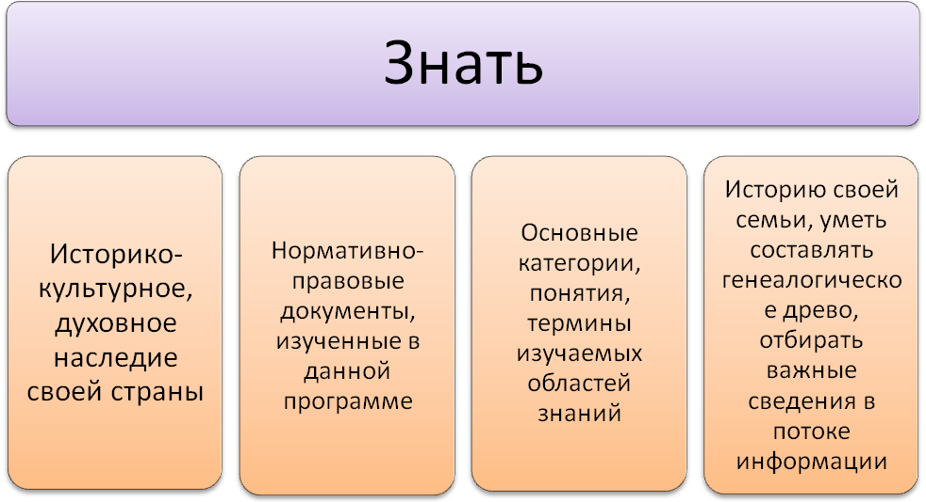

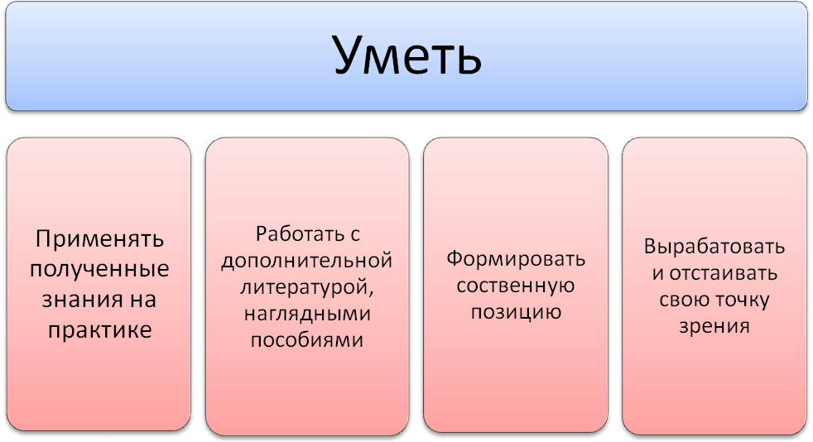

Данная программа ориентирует на самостоятельность мышления и самовыражения. Потребность в освоении культуры и истории и природы страны становится естественной формой существования и для учащихся и для учителя. Вся эта программа тесно связана с воспитанием у ребенка гражданской ответственности за то, что происходит в городе, в стране, за судьбу своего народа, частицей которого он является.

